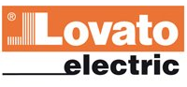
COMUNICATO STAMPA
Gorle, 12/01/2021
Il Console generale della Croazia in visita presso LOVATO Electric

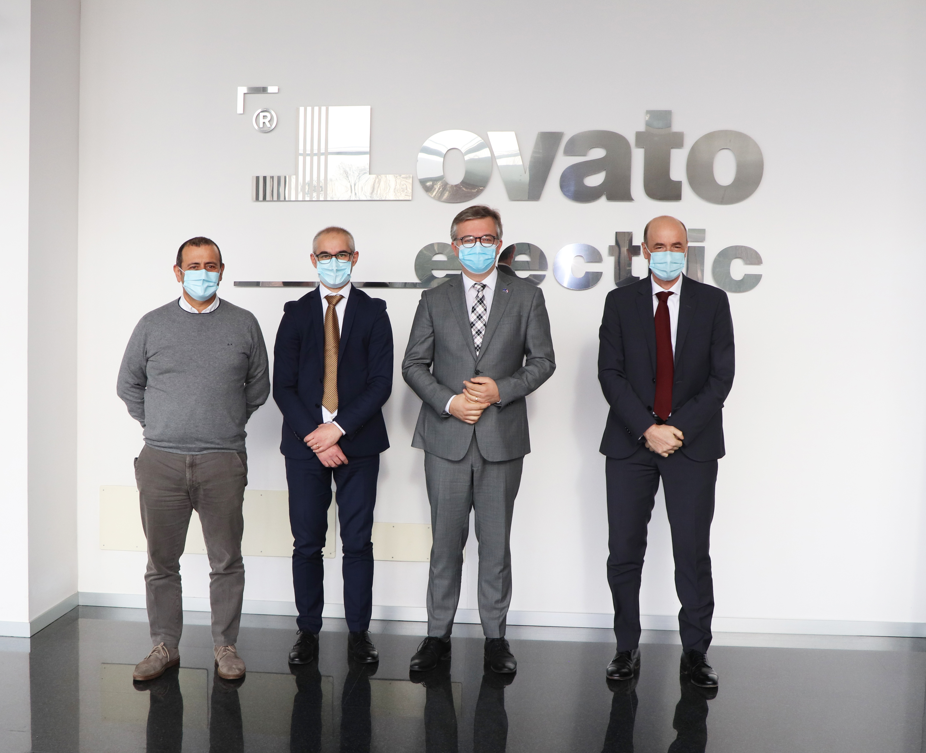

Il diplomatico croato Stjepan Ribic ha visitato recentemente la ditta LOVATO Electric a Gorle (Bergamo), Azienda specializzata nella progettazione e produzione di componenti elettrici in bassa tensione per applicazioni industriali e software di monitoraggio energetico.
Ad accoglierlo l’Amministratore Delegato, Massimiliano Cacciavillani, il Direttore Amministrativo, Giuseppe Forcella e Stefano Testa responsabile della filiale croata di LOVATO Electric.
Il Governo croato, attraverso la visita del suo Console ha l’obiettivo di favorire lo sviluppo economico delle aziende italiane in Croazia e viceversa, incentivare le procedure di industrializzazione del territorio e semplificare le modalità di accesso agli incentivi volti a favorire lo sviluppo di Aziende italiane sul territorio croato.
La visita diplomatica ha un valore particolare in quanto LOVATO Electric nel 2019 ha siglato un accordo per l’acquisizione di un ramo d’Azienda storica in Croazia, Koncar NSP, divenuta ora LOVATO Koncar. L’Azienda, specializzata nella progettazione e produzione di commutatori a camme e interruttori sezionatori, vanta numerose certificazioni e riconoscimenti internazionali per la qualità dei suoi prodotti, ha sede a Zagabria e conta 85 collaboratori.
“Siamo onorati di questa visita”, dichiara Massimiliano Cacciavillani, “prima dell’acquisizione di Koncar NSP avevamo rapporti solo commerciali con la Croazia, ora abbiamo una nostra Azienda che ha un ottimo know-how per progettare e costruire prodotti di qualità. Da un punto di vista strategico, inoltre, la Croazia può rappresentare la porta di ingresso per la nostra espansione commerciale nei Balcani”.
Il console generale croato, ringraziando LOVATO Electric per aver scelto di investire in Croazia afferma: “Per noi è molto importante consolidare il rapporto con la vostra Azienda mettendoci a disposizione per supportarvi nell’ attività economica in Croazia, aiutarvi a conoscere la realtà locale, il territorio, le organizzazioni e gli incentivi a supporto delle Aziende che intendo, come voi, investire nel nostro Paese.”
Sono proprio gli investimenti il tema dell’intervento del Dott. Testa che spiega ai presenti l’intenzione dell’Azienda bergamasca di puntare sulla sede croata nel prossimo futuro attraverso lo sviluppo di nuovi di prodotti, la ricerca di una nuova sede, l’acquisto di nuovi macchinari e la ricerca di nuovi collaboratori.
Al termine della visita il console ribadisce la sua disponibilità ad individuare soluzioni e percorsi di collaborazione per creare le giuste opportunità nel territorio croato.

